[**Новые УРОКИ**](https://newuroki.net/)

Новый сайт от проекта UROKI.NET. Конспекты уроков, классные часы, сценарии школьных праздников. Всё для учителя - всё бесплатно!

[**КЛАССНЫЙ РУКОВОДИТЕЛЬ**](https://newuroki.net/category/konspekty-urokov-dlya-uchitelya/klassnyj-rukovoditel/)[**ПРОФОРИЕНТАЦИОННЫЕ УРОКИ**](https://newuroki.net/category/konspekty-urokov-dlya-uchitelya/klassnyj-rukovoditel/proforientacionnye-uroki/)



Пн. Ноя 18th, 2024 **5:11:22 PM**



Профессия: предприниматель — профориентационный урок

**Автор** [**Глеб Беломедведев**](https://newuroki.net/author/gleb/)

⬧ НОЯ 18, 2024  [#видео](https://newuroki.net/tag/video/), [#вопросы](https://newuroki.net/tag/voprosy/), [#загадки](https://newuroki.net/tag/zagadki/), [#интеллект-карта](https://newuroki.net/tag/intellekt-karta/), [#интересные факты](https://newuroki.net/tag/interesnye-fakty/),

[#карта памяти, #карьера, #качество, #кроссворд, #люди, #ментальная карта, #миф, #облако слов,](https://newuroki.net/tag/oblako-slov/) [#ответы](https://newuroki.net/tag/otvety/)[,](https://newuroki.net/tag/oblako-slov/) [#отрасль](https://newuroki.net/tag/otrasl/)[,](https://newuroki.net/tag/oblako-slov/) [#пазлы](https://newuroki.net/tag/pazly/)[,](https://newuroki.net/tag/oblako-slov/) [#поговорки](https://newuroki.net/tag/pogovorki/)[,](https://newuroki.net/tag/oblako-slov/) [#полезные советы](https://newuroki.net/tag/poleznye-sovety/)[,](https://newuroki.net/tag/oblako-slov/) [#пословицы](https://newuroki.net/tag/poslovicy/)[,](https://newuroki.net/tag/oblako-slov/) [#предприниматель](https://newuroki.net/tag/predprinimatel/), [#презентация](https://newuroki.net/tag/prezentaciya/), [#профессия](https://newuroki.net/tag/professiya/), [#профориентационный урок](https://newuroki.net/tag/proforientacionnyj-urok/), [#рабочий лист](https://newuroki.net/tag/rabochij-list/), [#ребус](https://newuroki.net/tag/rebus/), [#РМГ](https://newuroki.net/tag/rmg/), [#ролевая игра](https://newuroki.net/tag/rolevaya-igra/), [#Россия - мои горизонты](https://newuroki.net/tag/rossiya-moi-gorizonty/), [#стихотворение](https://newuroki.net/tag/stihotvorenie/), [#таблица](https://newuroki.net/tag/tablica/), [#тесты](https://newuroki.net/tag/testy/),

[#технологическая карта](https://newuroki.net/tag/tehnologicheskaya-karta/), [#чек-лист](https://newuroki.net/tag/chek-list/)  14 фото  Время прочтения: 38 минут(ы)



Реклама

[Новый сериал, от которого аж мурашки по коже: хит 2024 года!](https://lenta.gewfwdgd.site/t/359285/3492358/?token=121119498753688422731413071600173&utm_source=gnezdo&uid=uZQlT2c7dTNwI4qnIUMBAg%3D%3D&guid=uZQlT2c7dTNwI4qnIUMBAg%3D%3D&gw=466&gh=300&ref_s=PfNybAUAUWNyZWYmfGh0dHBzOi8vbmV3dXJva2kubmV0L2tvbnNwZWt0eS11cm9rb3YtZGx5YS11Y2hpdGVseWEva2xhc3NueWotcnVrb3ZvZGl0ZWwvcHJvZmVzc2l5YS1wcmVkcHJpbmltYXRlbC1wcm9mb3JpZW50YWNpb25ueWotdXJvay8%3D&erid=2SDnjdeeuAK&fc=PfNybAUAUWNjdHIN&nvt=1&vt=5e62dc1e9dc15ef5fd5d0b33ec0e8c33&vp=2)

Реклама

[В каком году это могло произойти? Тест из 6 вопросов](https://lenta.gewfwdgd.site/t/359285/3490162/?token=529819498753678422731413071684173&utm_source=gnezdo&uid=uZQlT2c7dTNwI4qnIUMBAg%3D%3D&guid=uZQlT2c7dTNwI4qnIUMBAg%3D%3D&gw=466&gh=300&ref_s=PfNybAUAUWNyZWYmfGh0dHBzOi8vbmV3dXJva2kubmV0L2tvbnNwZWt0eS11cm9rb3YtZGx5YS11Y2hpdGVseWEva2xhc3NueWotcnVrb3ZvZGl0ZWwvcHJvZmVzc2l5YS1wcmVkcHJpbmltYXRlbC1wcm9mb3JpZW50YWNpb25ueWotdXJvay8%3D&erid=2SDnjecnfnb&fc=PfNybAUAUWNjdHIH&nvt=1&vt=5593fd46a7388f8604d6a604b8f92f3d&vp=2)

**Содержание** [Скрыть]

1. «Профессия: предприниматель» — профориентационный урок «Россия – мои горизонты» из раздела курса «Россия деловая: предпринимательство»
2. Вступление
3. Выберите похожие названия 4 Возраст детей
4. Класс
5. Дата проведения
6. Календарно-тематическое планирование курса «Россия — мои горизонты» 8 Название образовательного проекта
7. Тип мероприятия
8. Раздел курса
9. Уровень

12 Формат профориентационной работы 13 Подход

1. Среда профессии
2. Цели
3. Задачи
4. Форма организации урока
5. Приемы, методы, технологии обучения 19 Прогнозируемый результат

20 Предварительная работа классного руководителя 21 Оборудование и оформление кабинета

1. Ход занятия / Ход мероприятия
   1. Организационный момент
   2. Вступительное слово классного руководителя 23 Сценарный план
   3. Блок 1: общие факты о профессии
   4. Блок 2: список профессий в этой отрасли
   5. Блок 3: качества, которые помогут в специальности
   6. Блок 4: возможности для развития карьеры
   7. Блок 5. Ролевая игра
   8. Блок 6: вопросы и ответы 24 Подведение итогов занятия 25 Технологическая карта

26 Смотреть видео по теме 27 Полезные советы учителю 28 Чек-лист педагога

29 Карта памяти для учеников 30 Стихотворение

1. Кроссворд
2. Профориентационный тест
3. Загадки
4. Пословицы и поговорки 35 Ребус
5. Пазлы
6. Интеллект-карта
7. Облако слов
8. Презентация
9. БОНУС: Рабочий лист
10. Список источников и использованной литературы

# «Профессия: предприниматель» — профориентационный урок «Россия – мои горизонты» из раздела курса



***Уважаемые классные руководители! Предлагаем вашему***

***вниманию готовый комплект материалов для проведения яркого и современного профориентационного классного часа о предпринимательстве, разработанный с учетом требований***

***ФГОС и возрастных особенностей учащихся 6-11 классов. В методическом пакете вы найдете все необходимое для***

***эффективного проведения занятия: подробный план-конспект классного часа с технологической картой, интерактивную презентацию, увлекательный кроссворд по теме, чек-лист для педагога, интеллект-карту, а также дополнительные материалы для углубленного изучения темы — все это позволит вам провести по-настоящему запоминающийся и полезный урок, который поможет ученикам сделать важный шаг в***

***профессиональном самоопределении.***

**«Россия деловая: предпринимательство»**

# Вступление

**Выберите похожие названия**

«Я — будущий предприниматель»

«Открой свое дело: путь к успеху»

«Предпринимательство как призвание»

«Бизнес молодых: от идеи к реализации»

«Предприниматель XXI века: новые возможности»

# Возраст детей

11-17 лет

# Класс

6-11 класс

*(Шаблон мероприятия. Откорректируйте для своего класса и выберите*

*подходящую активность, соответствующую возрасту детей, внизу конспекта)*

# Дата проведения

четверг, 05.12.2024 (5 декабря 2024 года)

# Календарно-тематическое планирование курса «Россия — мои горизонты»

[КТП «Россия — мои горизонты» 2024-2025](https://newuroki.net/konspekty-urokov-dlya-uchitelya/klassnyj-rukovoditel/ktp-rp-rossiya-moi-gorizonty-2024-2025/)

# Название образовательного проекта

«Билет в будущее»

# Тип мероприятия

[Всероссийский профориентационный урок «Россия – мои горизонты»](https://newuroki.net/category/konspekty-urokov-dlya-uchitelya/klassnyj-rukovoditel/proforientacionnye-uroki/)

# Раздел курса

«Россия деловая: предпринимательство»

# Уровень

###### [выберите нужный уровень]

базовый уровень (рекомендованная учебная нагрузка – не менее 34 часов в год); основной уровень (не менее 60 часов в год);

продвинутый уровень (не менее 80 часов в год).

# Формат профориентационной работы

Внеурочная деятельность. (профминимум, внеурочка, РМГ, СПО, профурок)

# Подход



***Читайте также похожий конспект по теме: «***[***Профессия: юрист***](https://newuroki.net/konspekty-urokov-dlya-uchitelya/klassnyj-rukovoditel/professiya-jurist-proforientacionnyj-urok-rossiya-moi-gorizonty/)***»***

практико-ориентированный подход

# Среда профессии

###### — Деловая среда

*Экономическое развитие и финансовая жизнь общества так же является одним из важнейших факторов в его существовании. Человек, открывший небольшой*

*продуктовый магазин, или художник, рисующий иллюстрации на заказ, – это все так или иначе предприниматели, и все они являются неотъемлемой частью здоровой*

*экономики. Крупные бизнесмены и небольшие стартаперы, банкиры и финансисты – без них невозможно существование финансовой системы общества. В это*

*направление входит: предпринимательство, финансы, банковское дело, коммуникации, маркетинг.*

*Отрасли хозяйства: Финансы, экономика, банки, юриспруденция и право, государственная служба, предпринимательство.*

# Цели

Формирование у обучающихся целостного представления о специальности Развитие предпринимательского мышления и базовых бизнес-компетенций Мотивация к самостоятельной деятельности

# Задачи

###### Образовательные:

Познакомить с основными понятиями рассматриваемой деятельности

Сформировать представление о современных направлениях деятельности Изучить необходимые качества

###### Развивающие:

Развивать аналитическое мышление

Формировать навыки целеполагания и планирования Развивать коммуникативные компетенции

###### Воспитательные:

Воспитывать ответственное отношение к выбору профессии

Формировать позитивное отношение к изучаемой деятельности Развивать лидерские качества

# Форма организации урока

Комбинированное занятие с элементами деловой игры, дискуссии и практической работы

# Приемы, методы, технологии обучения

Интерактивная презентация Метод кейсов

[Ролевая игра](https://newuroki.net/kopilka-uchitelja/rolevye-igry-na-uroke/) Групповая работа [Мозговой штурм](https://newuroki.net/kopilka-uchitelja/mozgovoj-shturm-na-uroke/) Проблемное обучение

# Прогнозируемый результат

Понимание сущности изученной деятельности

Сформированное представление о требованиях к специальности Практические навыки решения бизнес-задач

Осознанный подход к выбору этого пути

# Предварительная работа классного руководителя

###### Подготовить:

Презентацию в PowerPoint

Раздаточный материал для деловой игры Кроссворд, облако слов, ребус

Чек-лист педагога Карточки

Технологическую карту занятия Профориентационные тесты

Пригласить действующего предпринимателя (опционально) Подготовить видеоматериалы об успешных стартапах

# Оборудование и оформление кабинета

Компьютер с проектором Экран

Доска, мел Маркеры

Раздаточные материалы Бейджи для деловой игры Таймер

# Ход занятия / Ход мероприятия

## Организационный момент

Добрый день, ребята! Очень рада видеть всех вас на нашем занятии. Давайте начнем с того, что убедимся, что все присутствуют. Я сейчас назову ваши имена, а вы,

поднимите руку или ответьте «здесь».

*(Классный руководитель проводит перекличку.)*

Отлично! Спасибо за вашу оперативность. Теперь проверим, готовы ли вы к нашему уроку. Проверьте, пожалуйста, свои рабочие тетради, ручки и другие необходимые материалы. Если чего-то не хватает, обратитесь к дежурному или ко мне.

Дежурные, помогите подготовить кабинет: проверьте, включен ли проектор, опустите

экран, а также убедитесь, что у всех есть достаточно места для записи. Благодарю вас за помощь!

Перед тем как мы начнем, хочу напомнить вам несколько простых, но важных правил. Во-первых, прошу вас выключить или перевести в беззвучный режим ваши мобильные телефоны, чтобы они не отвлекали вас и ваших одноклассников от занятия.

Во-вторых, пожалуйста, будьте внимательны и активны. Урок пройдет гораздо интереснее, если каждый из вас будет участвовать в обсуждениях, задавать вопросы и делиться своими мыслями.

И последнее: мы здесь для того, чтобы получить новые знания и, возможно, вдохновиться. Поэтому давайте работать дружно и с удовольствием! Я уверена, что сегодняшнее занятие оставит у вас приятные впечатления.

Готовы начинать? Тогда давайте вместе создадим рабочую атмосферу и настроимся на продуктивный классный час!



***Цитата:***

***«Кто-то ждет идеальных условий для старта своего дела, а кто- то начинает действовать и находит их по ходу.»***

***— О.Ю. Соколова, 1990–н.в., исследователь в сфере технологий,***

***стартап-ментор.***

## Вступительное слово классного руководителя

Ребята, сегодня у нас с вами необычное занятие. Мы отправимся в увлекательное путешествие в мир одной из самых значимых и многогранных сфер человеческой деятельности. Эта область требует от человека смелости, изобретательности, ответственности и умения находить возможности даже там, где их, кажется, нет.

Вы когда-нибудь задумывались о том, что стоит за успешным делом, будь то создание популярного приложения, открытие уютного кафе или запуск масштабного проекта?

Кто те люди, которые не боятся воплощать свои идеи в жизнь, брать на себя ответственность и двигаться вперед, несмотря на сложности?

Сегодня мы узнаем, кто они такие, какие возможности открывает перед ними этот путь и почему их деятельность настолько важна для общества. Мы не только познакомимся с особенностями этой профессии, но и попробуем примерить на себя одну из ролей, связанных с ней, чтобы почувствовать, как это – быть человеком, меняющим окружающий мир.

Итак, приглашаю вас открыть для себя новые горизонты, которые могут стать шагом к вашему будущему. Готовы узнать больше? Тогда начинаем!

# Сценарный план

## Блок 1: общие факты о профессии



*Иллюстративное фото / newUROKI.net*

### Значение предпринимателя в современном мире.

Ребята, давайте начнем с того, почему предприниматели играют такую важную роль в современном обществе. Представьте себе город без магазинов, кафе, сервисов доставки, частных клиник или даже без мобильных приложений, которые мы используем ежедневно. Трудно, правда? Все эти вещи существуют благодаря людям, которые не боятся брать на себя ответственность, рисковать и создавать что-то новое

— предпринимателям.

Они являются движущей силой экономики. Они создают рабочие места, запускают инновации и способствуют развитию новых технологий. Например, благодаря стартапам мы имеем такие удобства, как онлайн-обучение, каршеринг и доставка

продуктов за считанные минуты. Более того, предпринимательство дает возможность решать социальные проблемы, например, улучшать экологическую обстановку или

повышать доступность медицинских услуг.

Но быть предпринимателем — это не только престижно, но и непросто. Это люди, которые ежедневно сталкиваются с вызовами, принимают важные решения и часто начинают с нуля, вкладывая время, силы и даже собственные средства.

Именно эти люди показывают нам, что каждый может создать что-то значимое, если у него есть желание и смелость. В их руках — не только успех собственных проектов, но и улучшение качества жизни многих людей.

### Чем занимается предприниматель?

Предприниматель — это человек, который создает и развивает

 ***свое дело, организуя производство товаров или услуг, чтобы решать проблемы людей, приносить пользу обществу и***

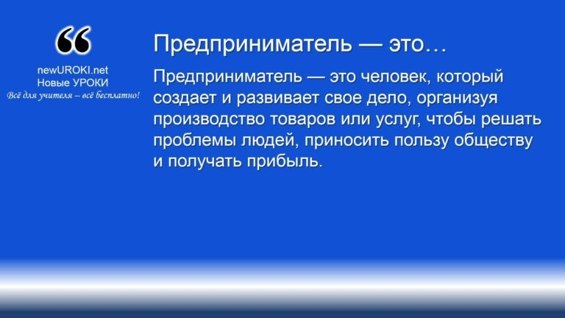

получать прибыль.

*Определение*

Основная его задача — увидеть возможность там, где другие видят только проблемы, и реализовать эту возможность так, чтобы она принесла пользу обществу и, конечно, доход.

Работа предпринимателя начинается с идеи. Это может быть все, что угодно: открытие маленького кафе, разработка мобильного приложения, создание экологически чистого продукта или запуск образовательного проекта. Но просто придумать что-то мало. этот человек разрабатывает план, ищет ресурсы, привлекает партнеров или инвесторов и организует работу так, чтобы идея превратилась в реальность.

Кроме того, он всегда думает на шаг вперед: как развивать дело, как привлекать

больше клиентов, какие новшества внедрить, чтобы оставаться конкурентоспособным. Это значит, что он занимается маркетингом, финансами, управлением персоналом и даже общается с клиентами, особенно в начале пути.

Важно понимать, что предприниматель — это не только крупный бизнесмен. Это может быть фотограф, который создал свою студию, или дизайнер, который шьет одежду на заказ. Главное в предпринимательстве — желание создавать и умение брать на себя ответственность за результат.

### История возникновения и развития профес ии

Ребята, профессия, о которой мы говорим сегодня, имеет глубокие исторические корни, ведь еще в древности люди стремились обмениваться товарами и услугами. Все началось с простой торговли: древние купцы перевозили товары из одной местности в другую, обменивали их на новые, при этом развивая местные рынки и создавая основу для экономических связей.

Особое развитие эта деятельность получила в Средневековье. Торговые пути объединяли целые страны, а ярмарки становились центрами деловой активности. В то время основными фигурами в экономике были ремесленники, владельцы лавок и торговцы. Они проявляли предприимчивость, находили способы улучшить свои товары, привлечь покупателей и расширить свою работу.

В XVIII–XIX веках, с началом промышленной революции, произошел качественный скачок. Изобретатели и организаторы производства стали создавать крупные заводы, фабрики и предприятия. Такие люди, как Генри Форд, внесли огромный вклад в становление производства и сделали товары доступными для широких слоев населения. Они не только создавали новые продукты, но и предлагали инновационные методы управления, которые применяются до сих пор.

В XX веке на смену крупным корпорациям пришел век стартапов. Компании, созданные всего несколько десятилетий назад, сегодня задают тон всему миру. Примером могут служить лидеры IT-индустрии, которые начинали свою деятельность в гаражах, а сейчас определяют, как мы общаемся, учимся и работаем.

Интересно, что в нашей стране люди, создающие свои дела, существовали всегда, хотя их активность могла принимать разные формы. После 1990-х годов в России открылось больше возможностей для свободной инициативы, и появилось множество ярких примеров успешных начинаний.

Сегодня эта профессия продолжает развиваться, открывая новые горизонты в таких сферах, как технологии, искусственный интеллект и устойчивое развитие. Это динамичная и многогранная деятельность, которая во все времена объединяет смелых, изобретательных и целеустремленных людей.

### Плюсы и минусы данной работы

|  |  |  |  |
| --- | --- | --- | --- |
|  | **Плюсы** | **Минусы** |  |
| 1. Возможность реализовать свои идеи. Работая на себя, человек может воплощать свои замыслы без ограничений. | 1. Высокий уровень ответственности. За успех и провалы бизнеса отвечает сам организатор дела. |
| 2. Финансовая независимость. При успешной деятельности доходы могут значительно превышать зарплату на наемной работе. | 2. Нестабильность доходов. В начале пути или в сложные периоды прибыль может быть нерегулярной. |
|  |  |

|  |  |  |  |
| --- | --- | --- | --- |
|  | 3. Гибкий график. Возможность самостоятельно планировать свое время и режим работы. | 3. Большие временные затраты. Часто требуется работать больше, чем на обычной работе, особенно вначале. |  |
| 4. Развитие личных качеств. Развиваются лидерские способности, навыки управления и принятия решений. | 4. Риски и неопределенность. Рынок может меняться, конкуренты усиливаться, что несет угрозу бизнесу. |
| 5. Возможность менять мир. Создание полезных продуктов или услуг, которые решают важные проблемы людей. | 5. Финансовые вложения. Запуск и поддержка бизнеса требуют  начальных инвестиций, которые могут не окупиться. |

[**Стоит прочесть также: Профессия: актёр профориентационный урок "Россия – мои горизонты"**](https://newuroki.net/konspekty-urokov-dlya-uchitelya/klassnyj-rukovoditel/professiya-aktjor-proforientacionnyj-urok-rossiya-moi-gorizonty/)

**Мифы о работе**

###### Миф 1: Предприниматель всегда богат.

Многие считают, что все эти люди быстро становятся миллионерами. На самом деле, большинство начинающих бизнесменов сталкиваются с трудностями на пути к успеху. Они часто тратят много времени и средств на развитие идеи, не

получая прибыли в первые годы. Ситуации бывают разные: неудачные вложения, неожиданные расходы и даже временные убытки. Не все бизнесы приносит мгновенный доход, и путь к финансовому успеху может быть долгим и тернистым.

1. **Миф 2: Быть предпринимателем — это легко и весело.** Предпринимательство часто ассоциируется с комфортом и свободой. Однако, за всеми этими «плюшками» стоит тяжелый труд. Постоянное принятие решений,

планирование, решение неожиданных проблем и управление рисками требуют много времени и сил. Это стрессовая работа, особенно на начальном этапе, когда приходится справляться с множеством задач, включая финансы, маркетинг и даже найм сотрудников. Работы много, а отдыха — меньше.

###### Миф 3: Предприниматель не нуждается в образовании и опыте.

Есть мнение, что чтобы открыть свой бизнес, достаточно просто иметь идею и желание действовать. На самом деле, самые успешные из них, часто имеют определенное образование или опыт в бизнесе. Это помогает им избежать многих ошибок на пути к успеху. Знание рынка, основ управления, финансов и маркетинга играет важную роль в достижении целей и в том, чтобы бизнес был успешным и устойчивым.

### Интересные факты



###### Факт 1: Первый бизнес-центр был построен в Древнем Риме.

Еще в Древнем Риме существовали рынки, где торговцы продавали товары и заключали сделки. Одним из первых примеров организации делового

пространства стал рынок на форуме, где предприниматели могли собираться и вести бизнес в одном месте. Это напоминает современные бизнес-центры, которые объединяют разных людей и компании в рамках одной локации.

###### Факт 2: Первый стартап был создан в гараже.

Многие известные компании, такие как Apple, Google и Amazon, начинались с

простых гаражей. Первые бизнесмены часто начинали с ограниченным бюджетом и ресурсами. Например, основатели Apple Стив Джобс и Стив Возняк работали над своими устройствами в гараже родителей, и именно там родилась идея, которая изменила мир технологий.

###### Факт 3: В мире существует более 400 миллионов малых и средних предприятий.

По данным Всемирного банка, более 90% всех бизнесов в мире являются малыми или средними. Это означает, что большинство предприятий не являются гигантскими корпорациями, а представляют собой небольшие стартапы, магазины и сервисы, которые создают рабочие места и помогают развивать экономики разных стран.

## Блок 2: список профессий в этой отрасли

*Иллюстративное фото / newUROKI.net*

### Отрасли, где можно работать

###### Торговля

Этот сектор включает в себя розничную и оптовую торговлю товарами. Это одна из самых популярных сфер для начинающих бизнесменов, где можно трудиться как в традиционных магазинах, так и в интернет-продажах.

###### Технологии

Создание и разработка программного обеспечения, мобильных приложений и других цифровых продуктов. В этой сфере часто открываются стартапы, направленные на инновации и улучшение жизни людей.

###### Маркетинг и реклама

Здесь специалисты разрабатывают стратегии продвижения товаров и услуг, работают с брендами и их имиджем. Это важная область для тех, кто хочет работать с коммуникациями и продажами.

###### Образование

В эту сферу входит создание образовательных платформ, курсов, тренингов и консультаций. Она идеально подходит для людей, которые хотят передавать знания и помогать развиваться другим.

###### Финансы

Сюда входит деятельность в сфере бухгалтерии, аудита, финансовых консультаций и управления активами. Бизнесмены в этой области могут открывать консалтинговые фирмы или финансовые компании.

###### Здравоохранение

Сюда входят клиники, медицинские центры, аптеки и компании, предлагающие медицинские услуги. Эта сфера актуальна для тех, кто хочет совмещать бизнес с помощью людям.

###### Туризм

Предприниматели в этой области занимаются организацией туров,

бронированием билетов и экскурсионных услуг. Это направление позволяет работать с путешественниками и создавать уникальные предложения.

###### Строительство

Включает в себя как крупные строительные компании, так и небольшие фирмы, занимающиеся ремонтом, дизайном интерьера и строительством жилых и коммерческих объектов.

###### Сельское хозяйство

От выращивания продуктов питания до разработки новых технологий в агробизнесе. Предприниматели могут заниматься фермерскими хозяйствами, производством сельхозпродукции или агротуризмом.

###### Транспорт и логистика

В этой области предприниматели могут заниматься транспортировкой грузов, созданием логистических компаний и инновационных сервисов для упрощения доставки товаров.

### Мужские специальности / Женские специальности



***Стивен Пол Джобс — американский предприниматель, изобретатель и промышленный дизайнер, получивший широкое признание в качестве пионера эры информационных технологий.***

***Один из основателей, председатель совета директоров и CEO корпорации Apple. Один из основателей и CEO киностудии Pixar.***

[***Википедия***](https://ru.wikipedia.org/wiki/%D0%94%D0%B6%D0%BE%D0%B1%D1%81%2C_%D0%A1%D1%82%D0%B8%D0%B2)

В сфере бизнеса и предпринимательства нет четкого разделения на мужские и женские профессии. В современном мире деятельность в этой области доступна для всех, независимо от пола. Конечно, в некоторых сферах могут быть стереотипы или традиции, например, в тяжелой промышленности или строительстве больше работает мужчин, а в области моды или здоровья — женщин. Однако эти различия постепенно исчезают, и все больше женщин успешно открывают и развивают бизнесы в различных отраслях: от технологий и торговли до финансов и медицины. Важно понимать, что успех в бизнесе зависит не от пола, а от стремления, знаний и навыков, которые необходимы для развития своего дела.

### Примеры известных людей и их вклад в профес ию

###### Стив Джобс

Стив Джобс — сооснователь компании Apple, оказал огромное влияние на технологическую индустрию. Его визионерский подход и умение предугадать

потребности рынка привели к созданию таких продуктов, как iPhone, iPad и MacBook, которые изменили мир технологий и повседневной жизни. Джобс стал символом успешного стартапера, который, начиная с гаража, создал одну из самых влиятельных компаний в мире.

###### Ингвар Кампрад

Ингвар Кампрад — основатель компании IKEA, сделал революцию в мировой индустрии мебели. Его концепция предоставления качественной, но доступной мебели, которую покупатели могли бы собирать сами, привела к созданию сети магазинов, которая охватывает десятки стран. Кампрад показал, как правильная бизнес-идея, основанная на оптимизации процессов, может изменить рынок и стать глобальным

брендом.

 Феодор Ингвар Кампрад — шведский предприниматель, основатель компании IKEA — сети магазинов, торгующих

***товарами для дома. Был одним из богатейших людей мира.*** [***Википедия***](https://ru.wikipedia.org/wiki/%D0%9A%D0%B0%D0%BC%D0%BF%D1%80%D0%B0%D0%B4%2C_%D0%98%D0%BD%D0%B3%D0%B2%D0%B0%D1%80)





***Сэр Ричард Чарльз Николас Брэнсон — британский предприниматель, основатель корпорации Virgin Group,***

***включающей около 400 компаний различного профиля.*** [***Википедия***](https://ru.wikipedia.org/wiki/%D0%91%D1%80%D1%8D%D0%BD%D1%81%D0%BE%D0%BD%2C_%D0%A0%D0%B8%D1%87%D0%B0%D1%80%D0%B4)

###### Ричард Брэнсон

Ричард Брэнсон — основатель группы компаний Virgin, который стал известен благодаря своему уникальному подходу к ведению бизнеса. Его фирмы охватывают такие сферы, как авиаперевозки, музыку, туризм и здравоохранение. Брэнсон известен своей способностью рисковать, идти на нестандартные решения и быть успешным в различных областях.

## Блок 3: качества, которые помогут в специальности

*Иллюстративное фото / newUROKI.net*

### 10 качеств для этой специальности

###### Инициативность

Способность к самостоятельному принятию решений и действиям без постоянной поддержки со стороны других. Инициативные люди активно ищут возможности и новые пути для развития своего бизнеса, готовы брать на себя ответственность.

###### Ответственность

В этой профессии важно не только зарабатывать, но и учитывать последствия

своих решений для команды, клиентов и партнеров. Ответственность помогает организовать работу и нести полноценную ответственность за результат.

###### Креативность

Умение искать нестандартные решения и придумывать новые идеи для своего дела. Это качество помогает выделяться на фоне конкурентов и находить уникальные предложения для потребителей.

###### Лидерские качества

Способность вести за собой команду и вдохновлять других на достижение общих целей. Лидер должен уметь принимать важные решения и мотивировать людей на успешную работу.

###### Коммуникабельность

Важна для установления партнерских отношений, ведения переговоров и успешной работы с клиентами. Открытость и умение слушать помогает создавать прочные связи и успешно взаимодействовать с окружающими.

###### Стратегическое мышление

Умение планировать на несколько шагов вперед и видеть перспективы развития. Это качество позволяет правильно распределять ресурсы и успешно развивать бизнес.

###### Самоорганизация

Предприниматели часто работают без строгого контроля, поэтому способность планировать время, ставить цели и выполнять задачи в срок крайне нужна для успеха.

###### Гибкость

Способность адаптироваться к изменениям на рынке, реагировать на внешние вызовы и быстро пересматривать стратегии, чтобы оставаться конкурентоспособным.

###### Упорство

В любом деле, особенно в бизнесе, часто встречаются трудности. Умение настойчиво двигаться к своей цели, несмотря на преграды, является залогом успеха.

###### Финансовая грамотность

Знание основ финансов, управление бюджетом и понимание рисков критично важны для того, чтобы эффективно управлять ресурсами, минимизировать затраты и извлекать прибыль.

## Блок 4: возможности для развития карьеры



*Иллюстративное фото / newUROKI.net*

### Рас мотрение перспектив профес ионального роста

Карьерный рост в сфере предпринимательства крайне разнообразен и во многом зависит от самого человека. В отличие от традиционных профессий, путь к успеху может быть не всегда прямолинейным. Одни начинают своё дело с небольшого стартапа и развивают его до крупной компании, другие открывают новые направления в уже существующих организациях. Необходимо понимать, что для

предпринимательской деятельности нет стандартной модели профессионального роста, каждый выбирает свой путь, который зависит от множества факторов: идеи, стартового капитала, способности к инновациям и управления рисками.

Развитие может происходить через расширение ассортимента товаров или услуг, выход на международные рынки, создание новых партнерств или запуск собственных обучающих проектов. К примеру, если человек начинает с маленькой компании, в будущем он может развить её в международную корпорацию, выйти на рынки других стран или работать с инвесторами, что откроет новые горизонты и возможности. Важно понимать, что предпринимательство — это не просто открытие бизнеса, но и

постоянное совершенствование, развитие, и умение находить решения для текущих вызовов.

### Практические советы по выбору образовательного пути

Для того чтобы стать успешным в этом деле, необходимы не только опыт и стремление, но и качественное образование. Несмотря на то что в России нет специализированных вузов, которые готовят исключительно для работы в сфере

предпринимательства, есть множество образовательных программ и курсов, которые

помогут развить важные для этой сферы навыки. Например, обучение в области

экономики, маркетинга, финансов, менеджмента, права, информационных технологий и других дисциплин дает отличную теоретическую базу для дальнейшей практики.

Крайне важно отметить, что успешное ведение бизнеса невозможно без определённых знаний. Образование даёт не только знания, но и критически важные умения, такие как стратегическое мышление, планирование, анализ и принятие решений. В современном мире возможности для получения образования в сфере предпринимательства разнообразны: можно выбрать бакалавриат, магистратуру, пройти курсы повышения квалификации или специализироваться на конкретных направлениях через онлайн- курсы.

Однако стоит помнить, что образование — это не единственный фактор, влияющий на успех. Опыт, личные качества, умение решать практические задачи и работать в команде — все эти аспекты также существенны. Но без хорошей теоретической

подготовки развиваться в своём деле будет крайне сложно. Поэтому учебные заведения, которые дают качественное образование в смежных областях, играют ключевую роль для людей, желающих стать успешными в предпринимательстве.

### Список ВУЗов

Для тех, кто интересуется бизнесом и хочет развивать собственные проекты, стоит обратить внимание на учебные заведения, которые предлагают образовательные программы в области экономики, управления, финансов и маркетинга.

Некоторые из ведущих ВУЗов России, которые предоставляют знания и практические навыки для работы в этой сфере:

**Московский государственный университет имени М. В. Ломоносова** Одно из самых престижных учебных заведений в России, где предлагаются программы в области экономики, финансов и менеджмента. Здесь можно

получить как теоретические знания, так и практические навыки для успешной карьеры в бизнесе.

###### Высшая школа экономики (НИУ ВШЭ)

ВШЭ предлагает широкий выбор образовательных программ, включая специализации в области предпринимательства, маркетинга, менеджмента и

финансов. Университет известен своими практико-ориентированными курсами и партнерскими проектами с крупными компаниями.

###### Российская академия народного хозяйства и государственной службы при Президенте РФ (РАНХиГС)

В этом учебном заведении можно получить высшее образование в сфере

государственного и муниципального управления, а также в области корпоративного и предпринимательского права. Это важная база для тех, кто заинтересован в создании бизнеса с учетом государственной регуляции.



###### Санкт-Петербургский государственный университет

СПбГУ также предлагает сильную программу по экономике и менеджменту, которая идеально подходит для тех, кто хочет работать в сфере бизнеса. Здесь есть возможность пройти стажировки и научные проекты в сотрудничестве с компаниями.

###### Государственный университет управления

Это учебное заведение готовит специалистов по управлению и экономике,

предоставляя знания, необходимые для работы в сфере предпринимательства, как в крупных организациях, так и в малых и средних предприятиях.

[**Стоит прочесть также: Школа здоровья - классный час**](https://newuroki.net/konspekty-urokov-dlya-uchitelya/klassnyj-rukovoditel/shkola-zdorovya-klassnyj-chas/)

Важно понимать, что образование в области предпринимательства дает не только теоретическую основу, но и открывает новые возможности для личностного и

профессионального роста. Поэтому инвестирование в своё образование — это первый шаг к созданию успешного бизнеса.

## Блок 5. Ролевая игра

*Иллюстративное фото / newUROKI.net*

### Ролевая игра «День в жизни предпринимателя»

###### Цель игры:

Основная цель ролевой игры — дать учащимся представление о повседневной деятельности человека, занимающегося бизнесом. Участники смогут почувствовать на себе все аспекты работы, от планирования и ведения переговоров до принятия решений и решения проблем. Она поможет развить навыки работы в команде, коммуникации, а также лидерские качества, необходимые для успешной карьеры в сфере бизнеса.

###### Роли участников:

Предприниматель (основной участник) — управляет бизнесом, принимает важные решения, взаимодействует с партнерами, клиентами и сотрудниками.

Партнер по бизнесу — помогает в принятии решений, отвечает за финансовую сторону и совместное планирование.

Менеджер по продажам — работает с клиентами, продает товар или услугу, помогает продвигать продукт на рынке.

Бухгалтер — отвечает за учет финансов, делает расчеты, составляет отчеты, помогает понимать финансовое состояние бизнеса.

Маркетолог — анализирует рынок, планирует рекламные кампании, помогает продвигать товар или услугу.

Юрист — консультирует по правовым вопросам, оформляет документы, решает юридические проблемы.

Клиент — представляет потребности рынка, приходит за товаром или услугой, может предложить свои пожелания и критиковать качество.

###### Сценарий игры:

**Часть 1: Утро предпринимателя**

Игра начинается с того, что предприниматель проверяет свои финансы и расписание на день. Он встречается с бухгалтером, чтобы уточнить текущие показатели по расходам и доходам. Затем обсуждает с маркетологом текущую рекламную стратегию и способы привлечения новых клиентов.

###### Часть 2: Встреча с партнером по бизнесу

Предприниматель и его партнер обсуждают важное решение — запуск нового продукта или услуги. Партнер по бизнесу предложит свои идеи, а владелец будет принимать решение о дальнейших действиях.

###### Часть 3: Переговоры с клиентами

Менеджер по продажам устраивает встречу с клиентом, чтобы обсудить условия сделки. В этой части участники попробуют понять, как важно установить контакт с

клиентом и как правильно преподнести товар или услугу. Клиент может задать вопросы и обсудить свои потребности.

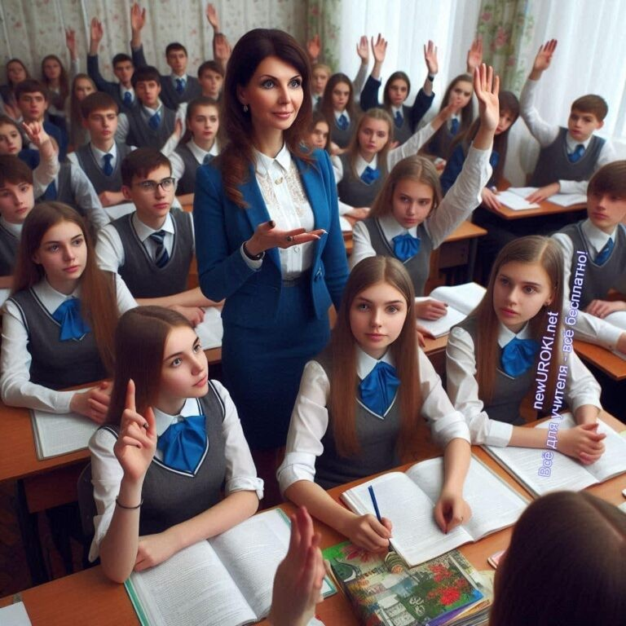

###### Часть 4: Проблемы на пути

Неожиданно возникают трудности: проблемы с поставками или задержки с выплатами. Предприниматель решает, как действовать, чтобы справиться с трудностями, при этом консультируясь с юристом о возможных рисках и решениях.

###### Часть 5: Заключение сделки

После переговоров с партнерами и клиентами предприниматель делает заключительные выводы, и игра заканчивается решением всех текущих задач, принятие которых и должно было стать результатом дня.

###### Комментарий для классного руководителя:

*Для успешного проведения этого мероприятия важно заранее выбрать учеников, которые будут участвовать в каждой роли. Раздайте роли и объясните их*

*обязанности. Пройдите с участниками через сценарий игры, проведите репетиции, чтобы они могли привыкнуть к своим заданиям и взаимодействовать друг с другом. Попросите их вжиться в образ, понять, какие качества необходимы каждому участнику для успешного выполнения своих задач. Это позволит сделать игру более зрелищной и эффективной, а также обеспечить лучшее понимание*

*профессии и её задач. Учитель должен наблюдать за ходом процесса, помогать участникам в трудных ситуациях, но не вмешиваться напрямую в процесс.*

## Блок 6: вопросы и ответы

*Иллюстративное фото / newUROKI.net*

### Вопросы о впечатлениях и эмоциях от клас ного часа:

Что вам запомнилось больше всего из сегодняшнего занятия?

Какие моменты были для вас особенно интересными или неожиданными? Как вы думаете, какие эмоции может испытывать человек, занимающийся собственным бизнесом?

Как бы вы оценили атмосферу на сегодняшнем классном часе? Было ли интересно, и что вы могли бы добавить для улучшения такого занятия?

### Вопросы о понимании и усвоении материала:

Какие основные задачи решает человек, занимающийся предпринимательством? Чем отличается работа в крупной компании от ведения собственного дела?

Какие качества наиболее важны для успеха в бизнесе?

Как вы думаете, что важнее для успеха: идеи или способность их реализовать? Каким образом маркетинг помогает в развитии своего дела?

### Вопросы о профес иональных аспектах:

Какой тип собственного дела, по вашему мнению, легче начать: маленький магазин или стартап в области технологий? Почему?

Какие трудности могут возникнуть на пути молодого предпринимателя?

Какие перспективы есть у молодых людей, если они решат открыть свой бизнес в будущем?

Как предприниматели могут поддерживать отношения с партнерами и клиентами, чтобы их бизнес был успешным?

Какие риски могут быть связаны с развитием собственного дела, и как их минимизировать?

### Частозадаваемые вопросы о специальности:

Нужно ли иметь специальное образование, чтобы начать свой бизнес? Как выбрать нишу для будущего дела?

Сколько времени потребуется для того, чтобы бизнес начал приносить прибыль? Насколько важна способность к риску для владельца компании?

Какие ошибки чаще всего совершают новички и как их избежать?

# Подведение итогов занятия

Дорогие ребята! Сегодня мы с вами погрузились в увлекательный мир, где каждый из вас может стать автором собственного успеха. В процессе занятия мы узнали, что этот путь не всегда лёгок, но всегда полон возможностей для тех, кто готов учиться,

принимать вызовы и работать над собой. Вы уже проделали первый шаг — узнали о том, какие качества и навыки необходимы для того, чтобы развивать идею и

превращать её в реальный проект.

Запомните, что в жизни всегда будет место для тех, кто не боится брать на себя ответственность, строить отношения, действовать смело и настойчиво. И как бы ни сложились ваши дальнейшие пути, всегда важно помнить: вы можете изменить свою судьбу, если будете верить в свои силы и искать возможности для развития.

На пути к большим достижениям важно не только понимать, какие трудности могут встретиться, но и уметь найти решение любой задачи. Сегодняшний урок — это только начало, и вам предстоит ещё много открытий, осознаний и интересных шагов. Верьте в себя, и пусть ваши мечты начинают воплощаться в реальность с каждым днём. Будьте активными, настойчивыми и вдохновляйтесь на новые свершения!

Вперёд к новым горизонтам, где нет границ для творчества и прогресса!

# Технологическая карта

[Скачать бесплатно технологическую карту профориентационного урока по теме:](https://newuroki.net/wp-content/uploads/2024/11/tehnologicheskaja-karta-professija-predprinimatel-proforientacionnyj-urok.docx)

[«Профессия: предприниматель»](https://newuroki.net/wp-content/uploads/2024/11/tehnologicheskaja-karta-professija-predprinimatel-proforientacionnyj-urok.docx)

[Технологическая карта — это](https://newuroki.net/kopilka-uchitelja/tehnologicheskaya-karta-uroka/) документ, который содержит структуру и планирование учебного занятия, включая цели, задачи, этапы, методы и формы организации деятельности учащихся, а также используемые ресурсы и оборудование.

# Смотреть видео по теме

[…](https://www.youtube.com/watch?v=I-aS1jbd2Ds)

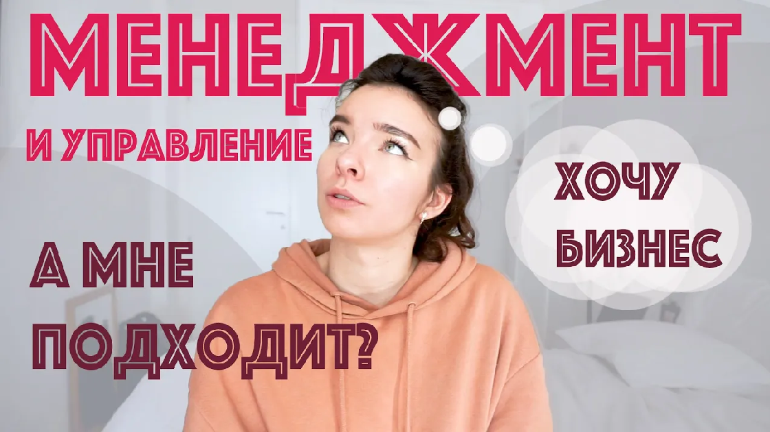

[бизне](https://www.youtube.com/watch?v=I-aS1jbd2Ds)

[? || Управление](https://www.youtube.com/watch?v=I-aS1jbd2Ds)

[поступать](https://www.youtube.com/watch?v=I-aS1jbd2Ds)

[бизнес!](https://www.youtube.com/watch?v=I-aS1jbd2Ds)

[Хочу](https://www.youtube.com/watch?v=I-aS1jbd2Ds)

[Куда](https://www.youtube.com/watch?v=I-aS1jbd2Ds)

# Полезные советы учителю

[Скачать бесплатно 5 полезных советов для проведения профориентационного урока по теме: «Профессия: предприниматель» в формате Ворд](https://newuroki.net/wp-content/uploads/2024/11/poleznye-sovety-professija-predprinimatel-proforientacionnyj-urok.docx)

# Чек-лист педагога

[Скачать бесплатно чек-лист для проведения урока профориентации по теме:](https://newuroki.net/wp-content/uploads/2024/11/chek-list-pedagoga-professija-predprinimatel-proforientacionnyj-urok.docx)

[«Профессия: предприниматель» в формате Word](https://newuroki.net/wp-content/uploads/2024/11/chek-list-pedagoga-professija-predprinimatel-proforientacionnyj-urok.docx)

[Чек-лист для учителя — это](https://newuroki.net/kopilka-uchitelja/chek-list-uroka/) инструмент педагогической поддержки, представляющий собой структурированный перечень задач, шагов и критериев, необходимых для успешного планирования, подготовки и проведения урока или мероприятия.

# Карта памяти для учеников

[Скачать бесплатно карту памяти для учеников для профориентационного урока по теме: «Профессия: предприниматель» в формате Ворд](https://newuroki.net/wp-content/uploads/2024/11/karta-pamjati-professija-predprinimatel-proforientacionnyj-urok.docx)

[Карта памяти ученика — это](https://newuroki.net/kopilka-uchitelja/karta-pamyati-na-uroke/) методический инструмент, который помогает учащимся структурировать и запоминать ключевую информацию по определенной теме.

# Стихотворение

**Донченко Андрей** https://stihi.ru/2015/09/18/8318

###### Шестнадцать лет предприниматель

Шестнадцать лет – предприниматель, шестнадцать лет я как в бою. Я расскажу Вам, мой читатель, за что судьбу благодарю.

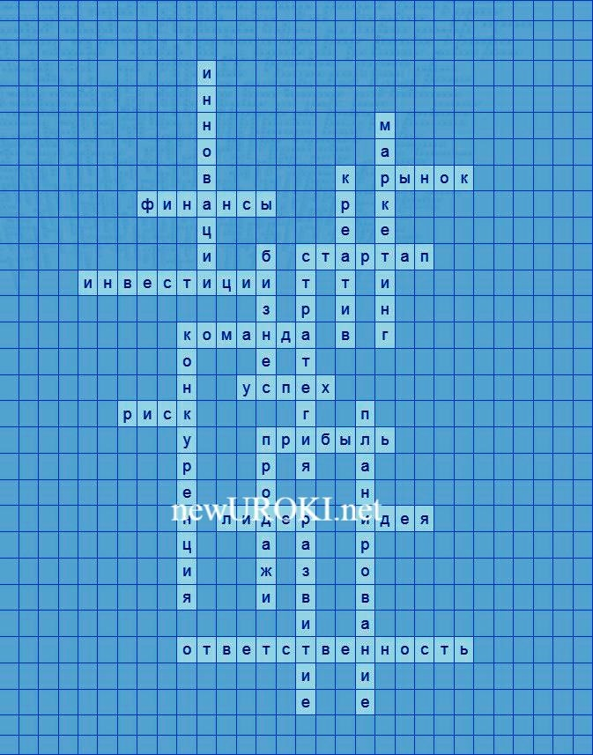

Всё начиналось очень просто. Был безработным, а потом… Решил я бизнесом заняться, профинансировать свой дом.

Я посетил администрацию, узнал, как сделать, что, по чём. Пришлось побегать по инстанциям. В итоге допуск разрешён.

Мой первый день я не забуду. На рынке встретили в штыки. За исключеньем покупателей. Они меня тогда спасли.

Бывали разные моменты. Бывали слёзы был и смех.

Учителями стали конкуренты. Благодаря им был успех.

Они учили не сдаваться. Они учили быть смелей.

Душить пытались… всё напрасно, лишь делали меня сильней.

Весь горький опыт не напрасный. Я понимаю лишь теперь. Не надо трудностей пугаться, и закрывать пред ними дверь.

Предприниматель – это радость, свобода, творчество и пот, Фортуна, слалом, Эльдорадо, хотя… кому как повезёт.

Я счастлив, что так получилось. Шестнадцать лет уж позади. Не стоит всё же расслабляться, ещё так много впереди!!!

# Кроссворд

*Кроссворд*

[Скачать бесплатно кроссворд на профориентационный урок «Россия — мои горизонты» по теме: «Профессия: предприниматель» в формате WORD](https://newuroki.net/wp-content/uploads/2024/11/krossvord-professija-predprinimatel-proforientacionnyj-urok.docx)



***ВНИМАНИЕ! Этот тест НЕ является профессиональным! Психологические тесты на эту тему требуют профессиональной экспертизы. При необходимости —***

***обратитесь к профильным специалистам!***

# Профориентационный тест

###### Психологический тест «Склонность к созидательной деятельности»

Когда у вас появляется новая идея, вы обычно: А) Сразу начинаете её воплощать

Б) Тщательно обдумываете все риски В) Советуетесь с близкими

Вам предлагают участие в проекте. Ваши действия: А) Активно включаюсь и предлагаю свои улучшения Б) Сначала изучаю все детали

В) Стараюсь понять выгоду для себя

У вас появились неожиданно деньги. Что сделаете: А) Вложу в собственное развитие

Б) Отложу в накопления

В) Потрачу на приятные мелочи

В команде вы предпочитаете роль:

А) Генератора идей Б) Аналитика

В) Координатора

Если план идет не по задуманному, вы: А) Быстро придумаю альтернативу

Б) Остановлюсь и переосмыслю стратегию

В) Продолжу действовать по первоначальному плану

Ваше отношение к риску:

А) Готов рисковать ради цели

Б) Осторожен, но не боюсь пробовать

В) Стараюсь минимизировать любые риски

Что вдохновляет вас больше всего: А) Возможность что-то создать

Б) Детальная проработка идеи В) Потенциальный результат

Когда возникают сложности, вы:

А) Ищу нестандартные решения

Б) Действую по проверенным алгоритмам В) Прошу помощи у экспертов

Ваш главный мотиватор:

А) Желание реализовать собственный потенциал Б) Стабильность и гарантированный результат

В) Признание и уважение окружающих

Что для вас важнее:

А) Процесс творчества Б) Точный расчет

В) Социальное одобрение **Расшифровка теста Результаты:**

Преимущественно А (7-10 баллов):

Вы — прирожденный предприниматель с врожденным талантом генерировать идеи и воплощать их. Обладаете высоким потенциалом для самостоятельной продуктивной деятельности, умеете quickly адаптироваться и находить нестандартные решения.

Преимущественно Б (5-6 баллов):

Вы — аналитический тип с развитым стратегическим мышлением. Умеете просчитывать риски, действуете обдуманно и взвешенно. Потенциал для системной и планомерной деятельности.

Преимущественно В (3-4 балла):

Вы — командный игрок, который лучше раскрывается во взаимодействии. Цените социальные связи и одобрение. Развивайте лидерские качества и уверенность в собственных силах.

###### Рекомендации:

Набрали много А: Развивайте навыки планирования и финансового менеджмента Набрали много Б: Учитесь быть смелее, не бойтесь экспериментировать

Набрали много В: Фокусируйтесь на личностном росте и независимости

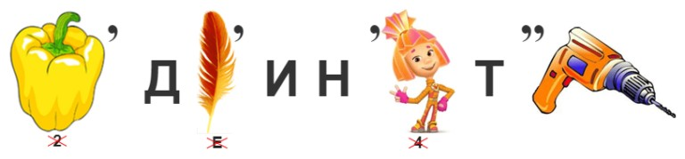

# Загадки

1. Я создаю новое из ничего, придумываю то, чего раньше не было. Кто я? (Предприниматель)
2. Я умею считать деньги, планировать доходы и расходы. Кто я? (Финансист, Бухгалтер)
3. Я всегда знаю, как заработать первый миллион. Кто я? (Инвестор)
4. Могу продать что угодно и кому угодно. Кто я? (Маркетолог)
5. Умею просчитывать риски точнее компьютера. Кто я? (Аналитик)

# Пословицы и поговорки

1. Копейка рубль бережёт
2. Терпение и труд всё перетрут.
3. Зёрнышко к зёрнышку — и будет каравай.
4. Дерево живёт корнями, а человек — делами.
5. Лучше малое дело, чем большое безделье.

# Ребус

*Ребус*

Если под картинкой перечёркнуты цифры, то удалить нужно буквы, располагающиеся в слове под этими номерами.

Перечёркнутые под картинкой буквы означают, что из названия картинки нужно эти буквы удалить.

На картинке: симка

# Пазлы

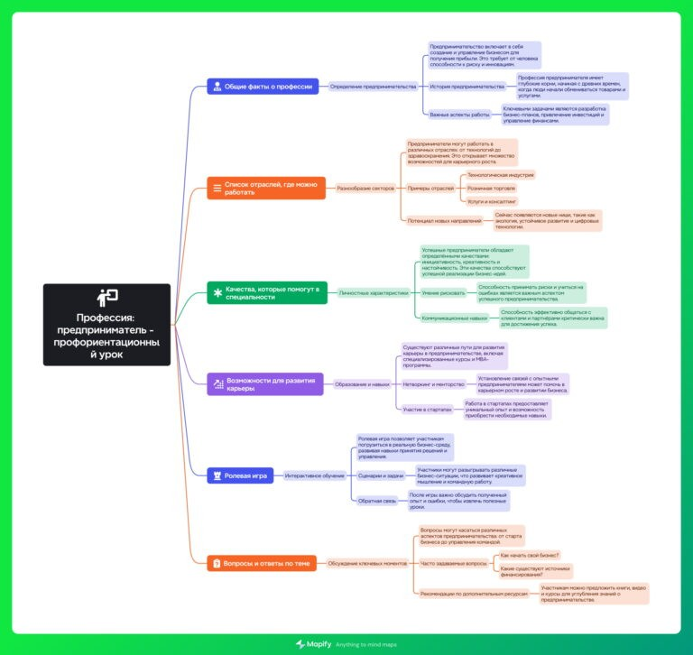

*Пазлы*

(Распечатайте [пазлы](https://newuroki.net/kopilka-uchitelja/pazly-na-uroke/), наклейте на плотную бумагу, разрежьте)

# Интеллект-карта

*Ментальная карта (интеллект-карта, mind map)*

[Ментальная карта (интеллект-карта, mind map)](https://newuroki.net/kopilka-uchitelja/intellekt-karta-na-uroke/) — это графический способ структурирования информации, где основная тема находится в центре, а связанные идеи и концепции отходят от неё в виде ветвей. Это помогает лучше понять и запомнить материал.

# Облако слов

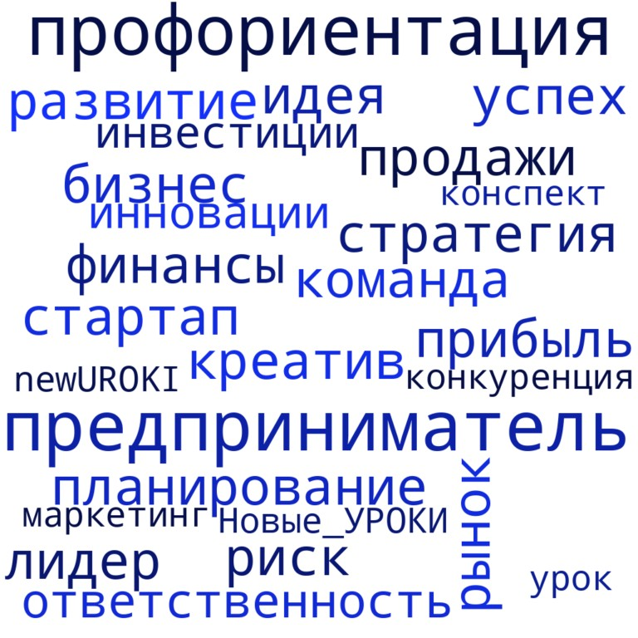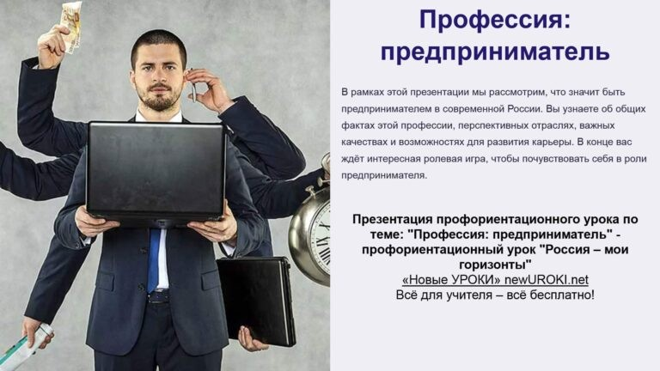

*Облако слов*

[Облако слов](https://newuroki.net/kopilka-uchitelja/oblako-slov-na-uroke/) — удобный инструмент на занятии: помогает активизировать знания, подсказывает, служит наглядным материалом и опорой для учащихся разных возрастов и предметов.

# Презентация

*Презентация*

[Скачать бесплатно презентацию на профориентационный урок «Россия — мои горизонты» по теме: «Профессия: предприниматель» в формате PowerPoint](https://newuroki.net/wp-content/uploads/2024/11/prezentacija-professija-predprinimatel-proforientacionnyj-urok.pptx)

# БОНУС: Рабочий лист

[Скачать бесплатно рабочий лист для профориентационного классного часа «Россия — мои горизонты» по теме: «Профессия: предприниматель» в формате ВОРД](https://newuroki.net/wp-content/uploads/2024/11/rabochij-list-professija-predprinimatel-proforientacionnyj-urok.docx)

# Список источников и использованной литературы

1. Кулантьев А.П., Лебедев С.В. «Экономические аспекты управления проектами». Издательство «Сириус», Санкт-Петербург, 2002. 256 страниц.
2. Шуровская В.И. «Основы финансовой грамотности: теория и практика». Издательство «НГУПОТ», Москва, 2001. 312 страниц.
3. Жлокина Е.Н., Кузнецов М.А. «Пути развития профессиональных навыков». Издательство «Академия знаний», Екатеринбург, 1998. 198 страниц.
4. Логинов Д.П. «Современные подходы к созданию и управлению проектами». Издательство «Перспектива-Плюс», Казань, 2004. 275 страниц.
5. Громов С.Л., Терехова И.О. «Маркетинговые стратегии: учебное пособие». Издательство «Вектор Развития», Новосибирск, 2005. 320 страниц.

 **0 НРАВИТСЯ**

 **0 НЕ НРАВИТСЯ**

50% Нравится

Или

50% Не нравится



Скачали? Сделайте добро в один клик! Поделитесь образованием с друзьями! Расскажите о нас!

##### [Фильм - абсолютный хит последних 20 лет](https://lenta.gewfwdgd.site/t/359286/1199952/?token=617819498759385222731413071072173&utm_source=gnezdo&uid=uZQlT2c7dTNwI4qnIUMBAg%3D%3D&guid=uZQlT2c7dTNwI4qnIUMBAg%3D%3D&gw=466&gh=300&ref_s=PfNybAUAUWNyZWYmfGh0dHBzOi8vbmV3dXJva2kubmV0L2tvbnNwZWt0eS11cm9rb3YtZGx5YS11Y2hpdGVseWEva2xhc3NueWotcnVrb3ZvZGl0ZWwvcHJvZmVzc2l5YS1wcmVkcHJpbmltYXRlbC1wcm9mb3JpZW50YWNpb25ueWotdXJvay8%3D&fc=PfNybAUAUWNjdHIgZA%3D%3D&nvt=1&vt=ad7dab7f0c990cdeed6fd86865bd248d)

Реклама

##### [Новое развлечение людей: мурашки по коже](https://lenta.gewfwdgd.site/t/359286/3490173/?token=739819498759378422731413071684173&utm_source=gnezdo&uid=uZQlT2c7dTNwI4qnIUMBAg%3D%3D&guid=uZQlT2c7dTNwI4qnIUMBAg%3D%3D&gw=466&gh=300&ref_s=PfNybAUAUWNyZWYmfGh0dHBzOi8vbmV3dXJva2kubmV0L2tvbnNwZWt0eS11cm9rb3YtZGx5YS11Y2hpdGVseWEva2xhc3NueWotcnVrb3ZvZGl0ZWwvcHJvZmVzc2l5YS1wcmVkcHJpbmltYXRlbC1wcm9mb3JpZW50YWNpb25ueWotdXJvay8%3D&erid=2SDnjdX5DZM&nvt=1&vt=1fc479af7ebbd1d2a465ea258a127e6c)

[Как полуголые танцовщицы развлекают политиков](https://lenta.gewfwdgd.site/t/359286/1049314/?token=870819498759334222731413071072173&utm_source=gnezdo&uid=uZQlT2c7dTNwI4qnIUMBAg%3D%3D&guid=uZQlT2c7dTNwI4qnIUMBAg%3D%3D&gw=466&gh=300&ref_s=PfNybAUAUWNyZWYmfGh0dHBzOi8vbmV3dXJva2kubmV0L2tvbnNwZWt0eS11cm9rb3YtZGx5YS11Y2hpdGVseWEva2xhc3NueWotcnVrb3ZvZGl0ZWwvcHJvZmVzc2l5YS1wcmVkcHJpbmltYXRlbC1wcm9mb3JpZW50YWNpb25ueWotdXJvay8%3D&fc=PfNybAUAUWNjdHIgZA%3D%3D&nvt=1&vt=3baa5b7e5f2d666370283331752508ef)

− **Слова ассоциации (тезаурус) к уроку:** Идея, лидерство, стратегия, финансы, риск, успех, инновации, рынок, планирование, развитие, продажи, ответственность,

креатив, команда, цель

 При использовании этого материала в Интернете (сайты, соц.сети, группы и т.д.) требуется обязательная прямая ссылка на сайт newUROKI.net. Читайте "Условия

использования материалов сайта"

[**Мои обязанности — классный час**](https://newuroki.net/konspekty-urokov-dlya-uchitelya/klassnyj-rukovoditel/moi-obyazannosti-klassnyj-chas/)

[Реклама](https://lenta.gewfwdgd.site/t/359176/3488911/?token=565719498764078422731413071672173&utm_source=gnezdo&uid=uZQlT2c7dTNwI4qnIUMBAg%3D%3D&guid=uZQlT2c7dTNwI4qnIUMBAg%3D%3D&gw=546&gh=300&ref_s=PfNybAUAUWNyZWYmfGh0dHBzOi8vbmV3dXJva2kubmV0L2tvbnNwZWt0eS11cm9rb3YtZGx5YS11Y2hpdGVseWEva2xhc3NueWotcnVrb3ZvZGl0ZWwvcHJvZmVzc2l5YS1wcmVkcHJpbmltYXRlbC1wcm9mb3JpZW50YWNpb25ueWotdXJvay8%3D&erid=2SDnjdV61Jb&fc=PfNybAUAUWNjdHIgQA%3D%3D&nvt=1&vt=321cea7c639bf80451536b522df2ab0f)

[Реклама](https://lenta.gewfwdgd.site/t/359176/3480792/?token=644919498764068422731413071696173&utm_source=gnezdo&uid=uZQlT2c7dTNwI4qnIUMBAg%3D%3D&guid=uZQlT2c7dTNwI4qnIUMBAg%3D%3D&gw=546&gh=300&ref_s=PfNybAUAUWNyZWYmfGh0dHBzOi8vbmV3dXJva2kubmV0L2tvbnNwZWt0eS11cm9rb3YtZGx5YS11Y2hpdGVseWEva2xhc3NueWotcnVrb3ZvZGl0ZWwvcHJvZmVzc2l5YS1wcmVkcHJpbmltYXRlbC1wcm9mb3JpZW50YWNpb25ueWotdXJvay8%3D&erid=2SDnjdEr3Hd&fc=PfNybAUAUWNjdHIK&nvt=1&vt=462d89d80004739909ca3a1ccd4face4)

[Реклама](https://lenta.gewfwdgd.site/t/359176/3477842/?token=694619498764068422731413071660173&utm_source=gnezdo&uid=uZQlT2c7dTNwI4qnIUMBAg%3D%3D&guid=uZQlT2c7dTNwI4qnIUMBAg%3D%3D&gw=546&gh=300&ref_s=PfNybAUAUWNyZWYmfGh0dHBzOi8vbmV3dXJva2kubmV0L2tvbnNwZWt0eS11cm9rb3YtZGx5YS11Y2hpdGVseWEva2xhc3NueWotcnVrb3ZvZGl0ZWwvcHJvZmVzc2l5YS1wcmVkcHJpbmltYXRlbC1wcm9mb3JpZW50YWNpb25ueWotdXJvay8%3D&erid=2SDnjcnEdFH&fc=PfNybAUAUWNjdHIgHQ%3D%3D&nvt=1&vt=0fd38c2190b26cecc96206d2888dfe50)

[**Как проверить свою интуицию за 3 минуты? Забавный квест**](https://lenta.gewfwdgd.site/t/359176/3488911/?token=565719498764078422731413071672173&utm_source=gnezdo&uid=uZQlT2c7dTNwI4qnIUMBAg%3D%3D&guid=uZQlT2c7dTNwI4qnIUMBAg%3D%3D&gw=546&gh=300&ref_s=PfNybAUAUWNyZWYmfGh0dHBzOi8vbmV3dXJva2kubmV0L2tvbnNwZWt0eS11cm9rb3YtZGx5YS11Y2hpdGVseWEva2xhc3NueWotcnVrb3ZvZGl0ZWwvcHJvZmVzc2l5YS1wcmVkcHJpbmltYXRlbC1wcm9mb3JpZW50YWNpb25ueWotdXJvay8%3D&erid=2SDnjdV61Jb&fc=PfNybAUAUWNjdHIgQA%3D%3D&nvt=1&vt=321cea7c639bf80451536b522df2ab0f)



[**Что будет с теми, кто ни дня не может прожить без кофе?**](https://lenta.gewfwdgd.site/t/359176/3480792/?token=644919498764068422731413071696173&utm_source=gnezdo&uid=uZQlT2c7dTNwI4qnIUMBAg%3D%3D&guid=uZQlT2c7dTNwI4qnIUMBAg%3D%3D&gw=546&gh=300&ref_s=PfNybAUAUWNyZWYmfGh0dHBzOi8vbmV3dXJva2kubmV0L2tvbnNwZWt0eS11cm9rb3YtZGx5YS11Y2hpdGVseWEva2xhc3NueWotcnVrb3ZvZGl0ZWwvcHJvZmVzc2l5YS1wcmVkcHJpbmltYXRlbC1wcm9mb3JpZW50YWNpb25ueWotdXJvay8%3D&erid=2SDnjdEr3Hd&fc=PfNybAUAUWNjdHIK&nvt=1&vt=462d89d80004739909ca3a1ccd4face4)

[**Быстрый тест покажет!**](https://lenta.gewfwdgd.site/t/359176/3480792/?token=644919498764068422731413071696173&utm_source=gnezdo&uid=uZQlT2c7dTNwI4qnIUMBAg%3D%3D&guid=uZQlT2c7dTNwI4qnIUMBAg%3D%3D&gw=546&gh=300&ref_s=PfNybAUAUWNyZWYmfGh0dHBzOi8vbmV3dXJva2kubmV0L2tvbnNwZWt0eS11cm9rb3YtZGx5YS11Y2hpdGVseWEva2xhc3NueWotcnVrb3ZvZGl0ZWwvcHJvZmVzc2l5YS1wcmVkcHJpbmltYXRlbC1wcm9mb3JpZW50YWNpb25ueWotdXJvay8%3D&erid=2SDnjdEr3Hd&fc=PfNybAUAUWNjdHIK&nvt=1&vt=462d89d80004739909ca3a1ccd4face4)

[**"Железное" правило чистоплотных женщин осенью: уже не спутаешь. Их 5**](https://lenta.gewfwdgd.site/t/359176/3477842/?token=694619498764068422731413071660173&utm_source=gnezdo&uid=uZQlT2c7dTNwI4qnIUMBAg%3D%3D&guid=uZQlT2c7dTNwI4qnIUMBAg%3D%3D&gw=546&gh=300&ref_s=PfNybAUAUWNyZWYmfGh0dHBzOi8vbmV3dXJva2kubmV0L2tvbnNwZWt0eS11cm9rb3YtZGx5YS11Y2hpdGVseWEva2xhc3NueWotcnVrb3ZvZGl0ZWwvcHJvZmVzc2l5YS1wcmVkcHJpbmltYXRlbC1wcm9mb3JpZW50YWNpb25ueWotdXJvay8%3D&erid=2SDnjcnEdFH&fc=PfNybAUAUWNjdHIgHQ%3D%3D&nvt=1&vt=0fd38c2190b26cecc96206d2888dfe50)

[Реклама](https://lenta.gewfwdgd.site/t/359176/3477274/?token=829519498764068422731413071648173&utm_source=gnezdo&uid=uZQlT2c7dTNwI4qnIUMBAg%3D%3D&guid=uZQlT2c7dTNwI4qnIUMBAg%3D%3D&gw=546&gh=300&ref_s=PfNybAUAUWNyZWYmfGh0dHBzOi8vbmV3dXJva2kubmV0L2tvbnNwZWt0eS11cm9rb3YtZGx5YS11Y2hpdGVseWEva2xhc3NueWotcnVrb3ZvZGl0ZWwvcHJvZmVzc2l5YS1wcmVkcHJpbmltYXRlbC1wcm9mb3JpZW50YWNpb25ueWotdXJvay8%3D&erid=2SDnjceMUq9&nvt=1&vt=0f6d027e8d6c1c5a0d0151cb6f2f4c0a)

[Реклама](https://lenta.gewfwdgd.site/t/359176/3492520/?token=471119498764088422731413071600173&utm_source=gnezdo&uid=uZQlT2c7dTNwI4qnIUMBAg%3D%3D&guid=uZQlT2c7dTNwI4qnIUMBAg%3D%3D&gw=546&gh=300&ref_s=PfNybAUAUWNyZWYmfGh0dHBzOi8vbmV3dXJva2kubmV0L2tvbnNwZWt0eS11cm9rb3YtZGx5YS11Y2hpdGVseWEva2xhc3NueWotcnVrb3ZvZGl0ZWwvcHJvZmVzc2l5YS1wcmVkcHJpbmltYXRlbC1wcm9mb3JpZW50YWNpb25ueWotdXJvay8%3D&erid=2SDnjcxfvQT&nvt=1&vt=083a1cb72124201f6bef220e1dfb8edb)

[**Признаки умной женщины, у которой всегда есть деньги: отличает одна привычка**](https://lenta.gewfwdgd.site/t/359176/3477274/?token=829519498764068422731413071648173&utm_source=gnezdo&uid=uZQlT2c7dTNwI4qnIUMBAg%3D%3D&guid=uZQlT2c7dTNwI4qnIUMBAg%3D%3D&gw=546&gh=300&ref_s=PfNybAUAUWNyZWYmfGh0dHBzOi8vbmV3dXJva2kubmV0L2tvbnNwZWt0eS11cm9rb3YtZGx5YS11Y2hpdGVseWEva2xhc3NueWotcnVrb3ZvZGl0ZWwvcHJvZmVzc2l5YS1wcmVkcHJpbmltYXRlbC1wcm9mb3JpZW50YWNpb25ueWotdXJvay8%3D&erid=2SDnjceMUq9&nvt=1&vt=0f6d027e8d6c1c5a0d0151cb6f2f4c0a)

[**1 прием, чтобы получаться на фото лучше, чем выглядишь в жизни**](https://lenta.gewfwdgd.site/t/359176/3492520/?token=471119498764088422731413071600173&utm_source=gnezdo&uid=uZQlT2c7dTNwI4qnIUMBAg%3D%3D&guid=uZQlT2c7dTNwI4qnIUMBAg%3D%3D&gw=546&gh=300&ref_s=PfNybAUAUWNyZWYmfGh0dHBzOi8vbmV3dXJva2kubmV0L2tvbnNwZWt0eS11cm9rb3YtZGx5YS11Y2hpdGVseWEva2xhc3NueWotcnVrb3ZvZGl0ZWwvcHJvZmVzc2l5YS1wcmVkcHJpbmltYXRlbC1wcm9mb3JpZW50YWNpb25ueWotdXJvay8%3D&erid=2SDnjcxfvQT&nvt=1&vt=083a1cb72124201f6bef220e1dfb8edb)

[**Особо опасный фильм 2021 года**](https://lenta.gewfwdgd.site/t/359176/1199954/?token=806819498764085222731413071072173&utm_source=gnezdo&uid=uZQlT2c7dTNwI4qnIUMBAg%3D%3D&guid=uZQlT2c7dTNwI4qnIUMBAg%3D%3D&gw=546&gh=300&ref_s=PfNybAUAUWNyZWYmfGh0dHBzOi8vbmV3dXJva2kubmV0L2tvbnNwZWt0eS11cm9rb3YtZGx5YS11Y2hpdGVseWEva2xhc3NueWotcnVrb3ZvZGl0ZWwvcHJvZmVzc2l5YS1wcmVkcHJpbmltYXRlbC1wcm9mb3JpZW50YWNpb25ueWotdXJvay8%3D&fc=PfNybAUAUWNjdHIgYw%3D%3D&nvt=1&vt=9cdef04d1a9290cb337f2f7e1bb765db)



**Автор** [**Глеб Беломедведев**](https://newuroki.net/author/gleb/)

**Глеб Беломедведев** - постоянный автор и эксперт newUROKI.net, чья биография олицетворяет трудолюбие, настойчивость в достижении целей и экспертность. Он обладает высшим образованием и имеет

более 5 лет опыта преподавания в школе. В течение последних 18 лет

он также успешно работает в ИТ-секторе. Глеб владеет уникальными навыками написания авторских конспектов уроков, составления

сценариев школьных праздников, разработки мероприятий и создания классных часов в школе. Его талант и энтузиазм делают его неотъемлемой частью команды и надежным источником вдохновения для других.

**ПОХОЖИЕ УРОКИ**

[**Мои обязанности — клас ный час**](https://newuroki.net/konspekty-urokov-dlya-uchitelya/klassnyj-rukovoditel/moi-obyazannosti-klassnyj-chas/)



[**Основы финансовой грамотности — клас ный час**](https://newuroki.net/konspekty-urokov-dlya-uchitelya/klassnyj-rukovoditel/osnovy-finansovoj-gramotnosti-klassnyj-chas/)

[**Конфликт и компромис — клас ный час**](https://newuroki.net/konspekty-urokov-dlya-uchitelya/klassnyj-rukovoditel/konflikt-i-kompromiss-klassnyj-chas/)

**Поиск**

**Поиск**



[**Модные сумки своими руками**](https://lenta.gewfwdgd.site/t/359177/1335410/?token=560419498767427222731413071024173&utm_source=gnezdo&uid=uZQlT2c7dTNwI4qnIUMBAg%3D%3D&guid=uZQlT2c7dTNwI4qnIUMBAg%3D%3D&gw=120&gh=300&ref_s=PfNybAUAUWNyZWYmfGh0dHBzOi8vbmV3dXJva2kubmV0L2tvbnNwZWt0eS11cm9rb3YtZGx5YS11Y2hpdGVseWEva2xhc3NueWotcnVrb3ZvZGl0ZWwvcHJvZmVzc2l5YS1wcmVkcHJpbmltYXRlbC1wcm9mb3JpZW50YWNpb25ueWotdXJvay8%3D&fc=PfNybAUAUmNjdHIAZW90aGVyAA%3D%3D&nvt=1&vt=8b1c767a340a5e53f9e189ec56b90258&vp=2)

**ИНТЕРЕСНОЕ**

#### КОНСПЕКТЫ УРОКОВ

[Конспекты уроков для учителя](https://newuroki.net/category/konspekty-urokov-dlya-uchitelya/) [Алгебра](https://newuroki.net/category/konspekty-urokov-dlya-uchitelya/algebra/)

[Английский язык](https://newuroki.net/category/konspekty-urokov-dlya-uchitelya/anglijskij-jazyk/)

[Астрономия](https://newuroki.net/category/konspekty-urokov-dlya-uchitelya/astronomija/) [10 класс](https://newuroki.net/category/konspekty-urokov-dlya-uchitelya/astronomija/10-klass-astronomiya/)

[Библиотека](https://newuroki.net/category/konspekty-urokov-dlya-uchitelya/biblioteka/)

[Биология](https://newuroki.net/category/konspekty-urokov-dlya-uchitelya/biologija/) [5 класс](https://newuroki.net/category/konspekty-urokov-dlya-uchitelya/biologija/5-klass-biologija/)

1. [класс](https://newuroki.net/category/konspekty-urokov-dlya-uchitelya/biologija/6-klass-biologija/)
2. [класс](https://newuroki.net/category/konspekty-urokov-dlya-uchitelya/biologija/7-klass-biologija/)
3. [класс](https://newuroki.net/category/konspekty-urokov-dlya-uchitelya/biologija/8-klass-biologija/)

[География](https://newuroki.net/category/konspekty-urokov-dlya-uchitelya/geografija/) [5 класс](https://newuroki.net/category/konspekty-urokov-dlya-uchitelya/geografija/5-klass/)

1. [класс](https://newuroki.net/category/konspekty-urokov-dlya-uchitelya/geografija/6-klass/)
2. [класс](https://newuroki.net/category/konspekty-urokov-dlya-uchitelya/geografija/7-klass/)
3. [класс](https://newuroki.net/category/konspekty-urokov-dlya-uchitelya/geografija/8-klass/)
4. [класс](https://newuroki.net/category/konspekty-urokov-dlya-uchitelya/geografija/9-klass/)
5. [класс](https://newuroki.net/category/konspekty-urokov-dlya-uchitelya/geografija/10-klass/) [Геометрия](https://newuroki.net/category/konspekty-urokov-dlya-uchitelya/geometrija/)

[Директору и завучу школы](https://newuroki.net/category/konspekty-urokov-dlya-uchitelya/direktoru-i-zavuchu-shkoly/) [Должностные инструкции](https://newuroki.net/category/konspekty-urokov-dlya-uchitelya/direktoru-i-zavuchu-shkoly/dolzhnostnye-instrukcii/)

[ИЗО](https://newuroki.net/category/konspekty-urokov-dlya-uchitelya/izobrazitelnoe-iskusstvo/)

[Информатика](https://newuroki.net/category/konspekty-urokov-dlya-uchitelya/informatika/) [История](https://newuroki.net/category/konspekty-urokov-dlya-uchitelya/istorija/)

[Классный руководитель](https://newuroki.net/category/konspekty-urokov-dlya-uchitelya/klassnyj-rukovoditel/) [5 класс](https://newuroki.net/category/konspekty-urokov-dlya-uchitelya/klassnyj-rukovoditel/5-klass-klassnye-chasy/)

1. [класс](https://newuroki.net/category/konspekty-urokov-dlya-uchitelya/klassnyj-rukovoditel/6-klass-klassnye-chasy/)
2. [класс](https://newuroki.net/category/konspekty-urokov-dlya-uchitelya/klassnyj-rukovoditel/7-klass-klassnye-chasy/)
3. [класс](https://newuroki.net/category/konspekty-urokov-dlya-uchitelya/klassnyj-rukovoditel/8-klass-klassnye-chasy/)
4. [класс](https://newuroki.net/category/konspekty-urokov-dlya-uchitelya/klassnyj-rukovoditel/9-klass-klassnye-chasy/)
5. [класс](https://newuroki.net/category/konspekty-urokov-dlya-uchitelya/klassnyj-rukovoditel/10-klass-klassnye-chasy/)
6. [класс](https://newuroki.net/category/konspekty-urokov-dlya-uchitelya/klassnyj-rukovoditel/11-klass-klassnye-chasy/) [Профориентационные уроки](https://newuroki.net/category/konspekty-urokov-dlya-uchitelya/klassnyj-rukovoditel/proforientacionnye-uroki/)

[Математика](https://newuroki.net/category/konspekty-urokov-dlya-uchitelya/matematika/)

[Музыка](https://newuroki.net/category/konspekty-urokov-dlya-uchitelya/muzyka/) [Начальная школа](https://newuroki.net/category/konspekty-urokov-dlya-uchitelya/nachalnaja-shkola/) [ОБЗР](https://newuroki.net/category/konspekty-urokov-dlya-uchitelya/osnovy-bezopasnosti-i-zashhity-rodiny/)

1. [класс](https://newuroki.net/category/konspekty-urokov-dlya-uchitelya/osnovy-bezopasnosti-i-zashhity-rodiny/8-klass-obzr/)
2. [класс](https://newuroki.net/category/konspekty-urokov-dlya-uchitelya/osnovy-bezopasnosti-i-zashhity-rodiny/9-klass-obzr/)
3. [класс](https://newuroki.net/category/konspekty-urokov-dlya-uchitelya/osnovy-bezopasnosti-i-zashhity-rodiny/10-klass-obzr/)
4. [класс](https://newuroki.net/category/konspekty-urokov-dlya-uchitelya/osnovy-bezopasnosti-i-zashhity-rodiny/11-klass-obzr/) [Обществознание](https://newuroki.net/category/konspekty-urokov-dlya-uchitelya/obshhestvoznanie/) [Право](https://newuroki.net/category/konspekty-urokov-dlya-uchitelya/pravo/)



**ИНТЕРЕСНЫЕ КОНСПЕКТЫ УРОКОВ**

[**Профес ия: предприниматель —…**](https://newuroki.net/konspekty-urokov-dlya-uchitelya/klassnyj-rukovoditel/professiya-predprinimatel-proforientacionnyj-urok/)

[**Дискус ия на уроке**](https://newuroki.net/kopilka-uchitelja/diskussiya-na-uroke/)

[**Дебаты на уроке**](https://newuroki.net/kopilka-uchitelja/debaty-na-uroke/)

[**Критическое мышление на уроке**](https://newuroki.net/kopilka-uchitelja/kriticheskoe-myshlenie-na-uroke/)

[Психология](https://newuroki.net/category/konspekty-urokov-dlya-uchitelya/psihologiya/) [Русская литература](https://newuroki.net/category/konspekty-urokov-dlya-uchitelya/russkaja-literatura/) [Русский язык](https://newuroki.net/category/konspekty-urokov-dlya-uchitelya/russkij-jazyk/) [Технология (Труды)](https://newuroki.net/category/konspekty-urokov-dlya-uchitelya/tehnologija-trudy/) [Физика](https://newuroki.net/category/konspekty-urokov-dlya-uchitelya/fizika/) [Физкультура](https://newuroki.net/category/konspekty-urokov-dlya-uchitelya/fizkultura/)

[Химия](https://newuroki.net/category/konspekty-urokov-dlya-uchitelya/himija/) [Экология](https://newuroki.net/category/konspekty-urokov-dlya-uchitelya/ekologiya/) [Экономика](https://newuroki.net/category/konspekty-urokov-dlya-uchitelya/ekonomika/)

[Копилка учителя](https://newuroki.net/category/kopilka-uchitelja/)

[Сценарии школьных праздников](https://newuroki.net/category/scenarii-shkolnyh-prazdnikov/)

[**Новые УРОКИ**](https://newuroki.net/)



Новый сайт от проекта UROKI.NET. Конспекты уроков, классные часы, сценарии школьных праздников. Всё для учителя - всё бесплатно!

[Главная](https://newuroki.net/) [О сайте](https://newuroki.net/o-sajte/) [Политика конфиденциальности](https://newuroki.net/privacy-policy/) [Условия использования материалов сайта](https://newuroki.net/rules/)

Добро пожаловать на сайт "Новые уроки" - newUROKI.net, специально созданный для вас, уважаемые учителя,

преподаватели, классные руководители, завучи и директора школ! Наш лозунг "Всё для учителя - всё бесплатно!" остается неизменным почти 20 лет! Добавляйте в закладки наш сайт и получите доступ к методической библиотеке конспектов уроков, классных часов, сценариев школьных праздников, разработок, планирования по ФГОС, технологических карт и презентаций. Вместе мы сделаем вашу работу еще более интересной и успешной! Дата открытия: 13.06.2023